**SISTEMA DE MONITORAMENTO E RASTREAMENTO DE VEÍCULOS BASEADO NA INFERÊNCIA BAYESIANA DOS DADOS DE POSICIONAMENTO GLOBAL.**

***Leonardo Fernando de Sousa Ramos, Cayo Magno da Cruz Fontana, Alexandre Melo Moulin Breda, Laisa Cristina Juffo Campos, Renan da Paixão Moura.***

Instituição Federal do Espírito Santo (Ifes) – Campus de Alegre, Rod Br 482, Km 47, s/n - Rive, Alegre, 29520-000, Espírito Santo, Brasil, leobft13@hotmail.com, alexandremelomoulinbreda@gmail.com‎‎‎, rpmoura7@gmail.com, laisacampos01@gmail.com, cayo.fontana@ifes.edu.br.

**Resumo –** Este trabalho apresenta um modelo sistêmico de aproximação e ajuste probabilístico para a inferência de veículos em movimento, no tocante ao tempo de espera desses, por parte dos usuários de transportes coletivos. Dado o alto índice de utilizadores desses transportes, somado pelo grande período de espera dos mesmos em seus respectivos pontos de parada, fez-se necessária a criação de uma proposta computacional que visasse a redução do tempo em que os usuários desses coletivos acabam desperdiçando em seu intenso cotidiano. A metodologia aplicada considera o uso do sistema de posicionamento global (GPS), e de modelos matemáticos, que tem o objetivo de realizar a estimativa e dedução do tempo de chegada dos transportes coletivos em cada um de seus respectivos pontos de parada.

**Palavras-chave:** rastreamento de veículos, sistema de posicionamento global, serviços web, aplicativos móveis, inferência bayesiana.

**Área do Conhecimento:** Ciências Exatas e da Terra – Ciência da Computação

**Introdução**

É sabido que, no Brasil, a quantidade de usuários de transportes coletivos é naturalmente grande e, inclusive, vem aumentando a uma taxa de 1,5 milhões a cada ano e que a população brasileira cresceu 70,56% no período de 1990 a 2016 [IBGE, 2017]. A quantidade de pessoas que utilizam o transporte coletivo no Brasil, exercendo o seu direito de ir e vir, segue a razão de um para quatro cidadãos. E esse número não para de crescer dados os fatores sociais e ambientais como conscientização de congestionamento das malhas viárias, alto gasto com combustíveis, preservação da qualidade do ar e da camada de ozônio, dentre outros.

Entretanto, na grande maioria dos centros urbanos há uma oferta razoável de transportes coletivos, sejam públicos e/ou privados. Essa realidade não está nivelada em localidades interioranas: nas regiões sul e sudoeste do Espírito Santo, por exemplo, uma única organização (privada) fornece, de forma majoritária, serviços de atendimentos de transporte coletivo para aquela população. Essa região contempla um número grande de municípios e possui aproximadamente 600 mil habitantes que cotidianamente trafegam entre estes municípios. Acrescido a essa razoável demanda por esta população local, o itinerário demanda de intervalos extensos, sendo uma média de uma hora de discrepância de uma saída para a outra da rodoviária, sendo que o menor tempo de espera é trinta minutos e o maior 1,5 horas na linha Cachoeiro de Itapemirim – Alegre, por exemplo, nos dias de semana, sendo que esse número reduz ainda mais nos finais de semana [alegre, 2017].

No presente momento, o Brasil passa por uma crise financeira, o que acarreta em um alto índice de desemprego [G1,2017], Logo, a população tende a procurar emprego em cidades próximas. Muitos destes trabalhadores precisam do transporte público para se locomover e com uma latência alta no itinerário os obriga, em alguns casos, que se desloque com mais antecedência que o necessário para chegar ao seu destino.

Tendo em vista fatores desta magnitude, é necessário se encontrar soluções plausíveis para criar um transporte de qualidade e que atenda com eficácia as necessidades da massa brasileira. Pensando desta forma, o presente artigo, visa apresentar uma solução para trazer essa produtividade satisfatória a este público.

**Metodologia**

O sistema proposto neste trabalho consiste na colaboração entre três módulos de responsabilidades distintas. O módulo substancial, denominado Coletor de Dados de Localização, fornece dados para o módulo matemático – Servidor de Informações Estatísticas e Probabilísticas – responsável por processar esses dados brutos, oriundos do módulo coletor, e transformá-los em subsídios informativos para o módulo de visualização de informações, intitulado Apresentador Gráfico de Inferências Itinerárias. A seguir serão detalhados os módulos mencionados.

**Coletor de Dados de Localização**

Responsável pela captura dos dados de localização global, este módulo realiza a identificação de toda a rota dos veículos e o momento exato em que esses dados são capturados. Para tal esse subsistema será contemplado de um dispositivo de hardware (equipamento físico) que fará a captura dos dados de localização global, através do sistema de posicionamento global (GPS), e através de um sistema-em-um-chip (SoC) armazenará cada dado coletado em um sistema de gerenciamento de banco de dados (SGBD), em um computador remoto.

O dispositivo utilizado para a captura do sinal de GPS é o Ublox NEO 6M. Este equipamento possui uma antena que recebe informações GPS, via satélite, através do protocolo aberto da marinha americana NMEA [UBLOX, 2011]. Este protocolo fornece, dentre outras, uma mensagem com informações de latitude, longitude, velocidade, data e hora. Denominada GPRMC (*Global Position Recommended Minimum Specific* – Posição Global Recomendada Especificamente Mínima) a mensagem concede informações de latitude, longitude, velocidade, data e hora a cada segundo [NMEA, 2017]. Para que seja possível o armazenamento desses dados, o módulo conta com um sistema-em-um-chip (*System-On-a-Chip* – SoC), Raspberry Pi. Trata-se de um único circuito integrado que contempla todos os principais componentes de um computador pessoal (*Personal Computer*), possuindo também pinos para comunicação de entrada e saída de propósito geral (*General Purpose Input Output*) – GIOP. Através da interface serial de comunicação universal síncrona e assíncrona, UART (*Universal (Synchronous) Asynchronous Receiver/Transmitter*), o Raspberry Pi, conectados ao dispositivo Ublox NEO 6M (Figura 1), obtém os dados de GPS, coletados a cada trinta segundos em seus respectivos GPIO’s e persiste-os em um SGDB remoto.

Estes dados são os insumos utilizados pelo módulo fornecedor de informações estatísticas e probabilísticas, acerca da localização e rotas itinerárias dos veículos.

Figura 1 – Módulo coletor de dados de localização

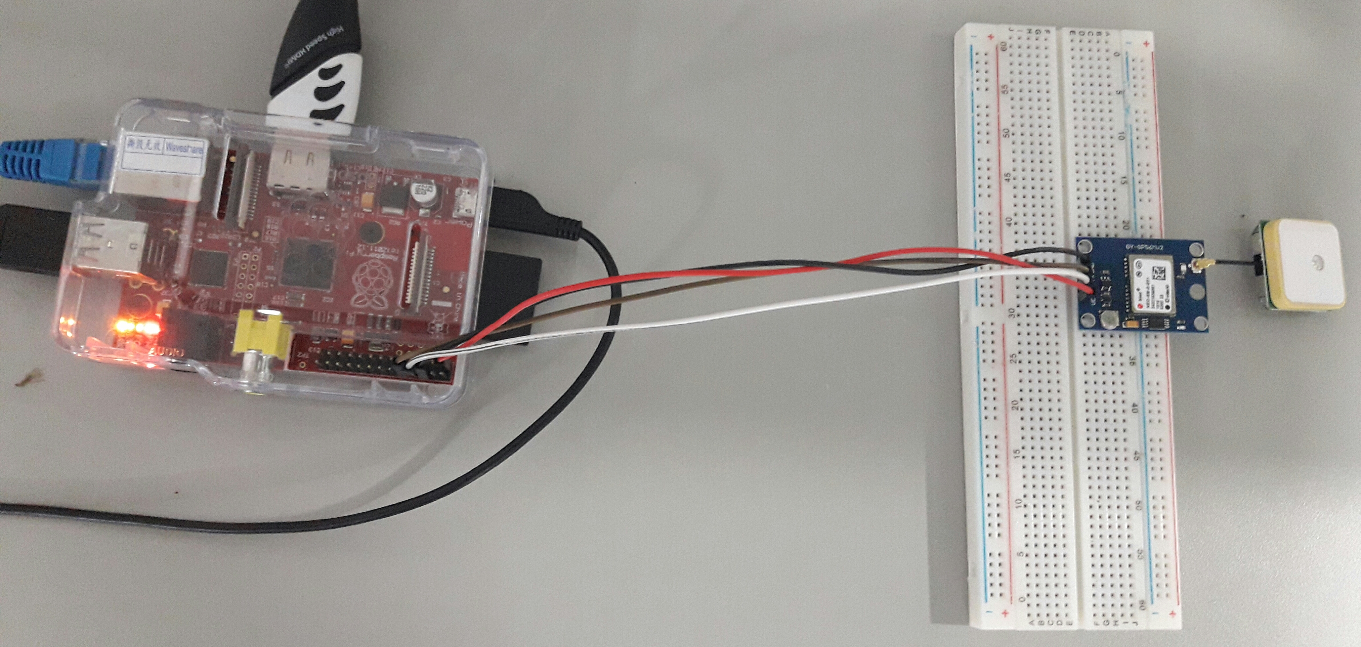  
Fonte: os autores

**Servidor de Informações Estatísticas e Probabilísticas**

Classificado como “o cérebro” da solução, é o módulo designado por transformar todos os insumos, obtidos pelo subsistema de coleta de dados de localização, em informações precisas e acuradas para os clientes deste projeto.

Fundamentado nos padrões de arquitetura de software cliente/servidor, este módulo consiste em uma aplicação web baseada em serviços (*Web Services*), onde são disponibilizadas funcionalidades para consulta de informações de gênero estatístico ou probabilístico acerca dos coletivos. Os dados de GPS são utilizados para gerar uma informação assertiva, tangente a estimativa do momento exato de embarque e desembarque de passageiros do coletivo em um determinado ponto de parada.

O Servidor de Informações Estatísticas e Probabilísticas será acessado pelo protocolo HTTP (*HyperText Transfer Protocol*), de qualquer dispositivo (denominado cliente) que possua conexão com a rede mundial de computadores e seja capaz de realizar requisições HTTP. Uma vez que o dispositivo cliente efetuar uma requisição (consumir um serviço web), esse módulo a devolverá em um formato padrão para trafegar dados pela web, entre sistemas computacionais, denominado JSON (JavaScript Object Notation). O JSON é um arquivo cujo seu conteúdo é totalmente definido em formato texto, contendo informações passíveis de interpretação humana. A Figura 2 apresenta uma mensagem JSON como resposta a uma requisição feita ao serviço gerador de probabilidades, apresentando informações sobre a localização atual do coletivo pesquisado, sua velocidade média na viagem corrente, a localização georreferenciada do destino pesquisado, bem como sua descrição (ponto de referência), seu bairro e município, a data e o horário estimado em que o coletivo chegará ao ponto de destino e o provável tempo médio que levará para chegar a este ponto.

Figura 2 - Exemplo de resposta de um serviço web em formato JSON

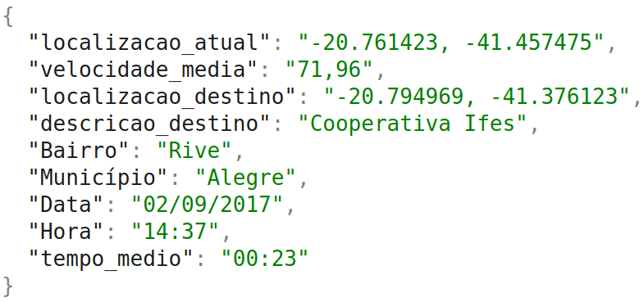  
Fonte: os autores

A inferência calculada por este módulo na estimação do tempo médio de chegada do coletivo ao ponto, dados insumos obtidos no primeiro módulo, é fundamentada na inferência bayesiana onde é estimado um . Esta medida é expressa com a probabilidade de p(D | V, H, X, Y), onde D é uma variável discreta aleatória que representa a informação de estimativa de tempo. As variáveis aleatórias discretas V = {v1, v2, …, v|v|}, H = {h1, h2, …, h|h|}, X = {x1, x2, …, x|x|} e Y = {y1, y2, …, y|y|}, representam a discretização dos possíveis valores de velocidade, hora, latitude e longitude dos registros de GPS obtidos pelo módulo coletor de dados de localização.

O refinamento deste módulo é realizado à medida que as amostras estatísticas crescem na base de dados. Se uma linha coletiva aleatória faz um determinado itinerário dez vezes por dia, calcula-se o momento médio da distribuição normal de cada uma das variáveis discretas V, H, X e Y. O momento médio de cada variável é utilizada no cálculo de probabilidade de estimativa de tempo, gerando maior assertividade quando o tempo de vida útil da aplicação cresce.

**Apresentador Gráfico de Inferências Itinerárias**

Trata-se do consumidor final de toda a informação gerada entre a colaboração dos módulos apresentados anteriormente. O Apresentador Gráfico de Inferências itinerárias é uma aplicação puramente informativa que exibirá de maneira objetiva e intuitiva, através de mensagens textuais e/ou gráficos, as informações processadas pelo servidor estatístico. É neste módulo que o usuário do coletivo acompanhará dados a respeito do seu ônibus, verificará o tempo restante de chegada do mesmo ao ponto de parada de seu interesse, a sua localização atual no trajeto, dentre outras informações.

A aplicação está disponível na plataforma Android, a partir da versão 5.1(API level 22). A razão da versão mínima ser a 5.1 dá-se pelo fato de que em 67,6% dos smartphones do planeta, que utilizando o Android como sistema operacional, estão operando com a versão 5.1 ou superior. É necessário o acesso a internet por parte do usuário.

**Resultados**

Observe o acabamento final. Não termine uma **página** com o título de uma seção. Não inicie uma página com uma linha incompleta. Não sublinhe nenhuma parte do texto.

Antes de submeter o artigo pela página do XXI INIC / XVIIEPG / VII INID, imprima, de preferência, em formato PDF, uma prova do seu artigo em impressora a laser ou a jato de tinta e verifique a qualidade da versão impressa.

**Discussão**

Siga as instruções da página do congresso para a submissão de artigos.

**Conclusão**

O presente trabalho está sendo desenvolvido com a finalidade de atender, inicialmente a região sul do Espirito Santo, porém, se os resultados forem satisfatórios visa-se implementar esta aplicação nas demais regiões que tiverem pendencias no setor de transporte público. Levando em conta fatores como crescimento populacional

**Referências**

Greave, David J. System on Chip Design and Modelling. Parte II, University of Cambridg Computer Laboratory Lecture Notes, 2011.

Al-Hindawi, Assad. Experimentally Evaluation of GPS/GSM Based System Design. Journal of Electronic Systems. Xx jun.2012. Disponivel em:http://dline.info/jes/fulltext/v2n2/4.pdf. Acesso em 19 ago. 2017.

IBGE, Projeção da População do Brasil por Sexo e Idade para o periodo de 1980-2050. Disponível em <http://seriesestatisticas.ibge.gov.br/series.aspx?no=10&op=0&vcodigo=POP300&t=revisao-2008-projecao-populacao-brasil >. Acesso em 18 ago. 2017.

## NMEA, NMEA data, Disponível em <http://www.gpsinformation.org/dale/nmea.htm>. Acesso em 19 ago. 2017.

Prefeitura de alegre, Horários de ônibus. Disponível em < http://alegre.es.gov.br/site/index. Php/a-cidade/localizacao-e-acesso/horarios-de-onibus>. Acesso em 19 ago. 2017.

G1, Desemprego ainda deve subir mais em 2017, antes de começar a cair. Disponível em <http://g1.globo.com/ economia/noticia/desemprego-ainda-deve-subir-mais-em-2017-antes-de-comecar-a-cair.ghtml>. Acesso em 19 ago. 2017.

[Referênciar Zheng, 2012] artigo salvo como 3G.

ACCIOLY, F. Publicações eletrônicas [mensagem pessoal]. Mensagem recebida por mfmendes@uff.br em 24 abr. 2000.

CHEN, H.U; WU, L. Introduction and expiration effects of derivative equity warrants in Hong Kong, Inter.Ver.Fin.Anal. v.10,n.1, 2001. Disponível em : <http://www.elsevier.nl:80/homepage/sae/econbase/finana/menu.sht>. Acesso em: 24 abr.2001.

FISCHER, G.A. Drug resistence in clinical oncology and hematology introduction. **Hematol. Oncol. Clin. North Am.** V.9, n.2, p.11-14, 1995.

HOLTZMAN D.M. Washington University’s Department of Neurology. Disponível em: <http://www.neuro.wustl.edu/neuromuscular/pics/diagrams/nmj.gif>. Acesso em 26 dez. 2001.

RUIZ-SILVA, C. Efeito da corrente elétrica de baixa intensidade em feridas cutâneas de ratos. 2006. 121f. Dissertação (Mestrado em Bioengenharia) – Instituto de Pesquisa e Desenvolvimento, Universidade do Vale do Paraíba, 2006.

WATSON, T. Estimulação Elétrica para a cicatrização de feridas. In: KITCHEN, S.; BAZIN, S. **Eletroterapia de Clayton.** 10. ed. São Paulo: Ed. Manole, 1998.